Fecha de confección : 10/02/2016 | Alerta Nº 02/2016
Fecha del incidente : 05/02/2016
TITULO : PROYECCIÓN DE PARTÍCULA LÍQUIDA DE PQ KEMIRA 6100 EN OJO DERECHO

A – Descripción del evento

El día 05 de febrero del 2016, aproximadamente a las 23.15 hs, el operario de Control de Sólidos, estaba comenzando la operación de fabricación de agua, el mismo se encontraba agachado sobre la pasarela de piletines, agregando producto Kemira 6100 en el piletin 1 desde el bidón, cuando cae el producto sobre la pileta, salpica hacia arriba y le ingresa una gota al ojo derecho (por la abertura existente entre las gafas y la cara).
Luego a las 23:50 hs se le da aviso al supervisor de Polyar quien lo trasladó a la enfermería del área PELSA y posteriormente se lo traslado a Neuquén para atención médica por ART por vehículo de la empresa.

B - Causas

- No se utilizó antiparras herméticas para realizar el suministro de Producto químico en piletines, durante la operación de fabricación de agua.
- No se confeccionó el ATS correspondiente a Ensayos químicos, Manejo de productos, MBT y Retorta.

C – Consecuencias

Traumatismo en ojo derecho por inoculación con material tóxico.
D – Acciones Correctivas

- Revisar/Modificar ATS en relación a la tarea de Ensayos químicos, Manejo de productos, MBT y Retorta.
- Revisar/Modificar ATS en relación a la tarea de Dewatering, limpieza de lodo.
- Recapacitar al personal de Control de Sólidos en el uso obligatorio de antiparras durante el manejo de Productos Químicos.
- Realizar un alerta de seguridad para difundir y prevenir las acciones indebidas en todas las operaciones de la empresa.

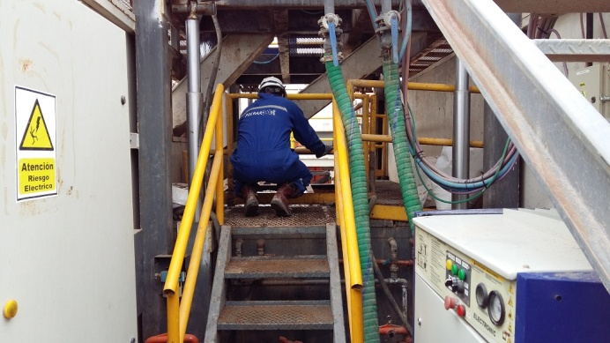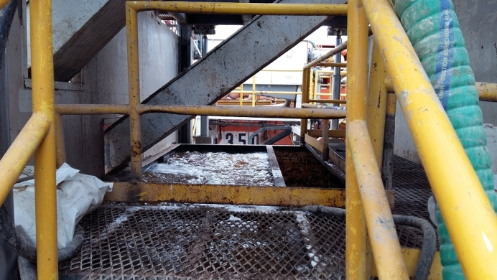

Recuerde: Antes de realizar cualquier tarea “ANALICE los RIESGOS" de esta manera evitaremos consecuencias negativas.

